Tất cả thuyền viên được cứu sau khi tàu chìm đã kích hoạt chiến dịch tìm kiếm cứu nạn tại Việt Nam
Accidents
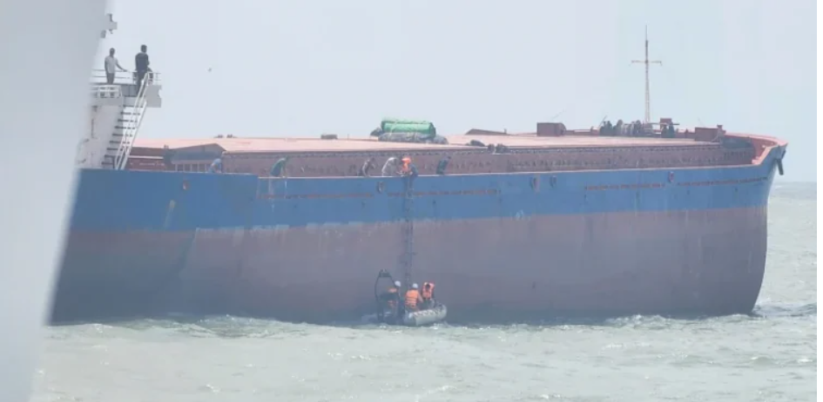
Ngày 13/3, Trung tâm tìm kiếm và cứu nạn hàng hải Việt Nam nhận được báo cáo rằng tàu Truong Hung 268 đã bị mắc cạn và sau đó bị chìm ở khu vực đông nam bãi cạn An Thanh Nam ở ngoài khơi Sóc Trăng.
Các báo cáo ban đầu cho biết có 9 thuyền viên trên tàu. Thời điểm xảy ra tai nạn, hai thuyền viên được tàu Grand Family 18 vessel cứu, trong khi những người còn lại bị trôi dạt trên biển. Con tàu đang vận chuyển khoảng 35.560 tấn cát từ An Giang đến Cần Thơ khi sự cố xảy ra.
Sau khi nhận được tín hiệu khẩn cấp, trung tâm tìm kiếm cứu nạn đã phát thông báo hàng hải khẩn cấp, kêu gọi các tàu hoạt động trong khu vực hỗ trợ. Đồng thời, trung tâm phối hợp với các cơ quan chức năng và chính quyền địa phương để triển khai các biện pháp ứng cứu khẩn cấp.
Sau đó, trung tâm đã điều động tàu tìm kiếm cứu nạn chuyên dụng SAR 413, đang trực tại Vũng Tàu, đến hiện trường để chủ trì chiến dịch cứu nạn.
Tới 10 giờ 36 phút ngày 14/3, dưới sự điều phối của tàu SAR 413, lực lượng tìm kiếm cùng các tàu Grand Family 18, Biển Đông 9 và tàu cá BL 91558 TS đã phát hiện và cứu được 4 thuyền viên từ con tàu gặp nạn.
Những người sống sót gồm Thuyền trưởng, Máy trưởng, Thủy thủ Lê Anh Phương (sinh năm 1999) và một thủy thủ khác. Tất cả đều quê tại Ninh Bình.
Sau đó, thuyền trưởng và chủ tàu xác nhận rằng trên tàu thực tế chỉ có 4 thuyền viên, chứ không phải 9 người như báo cáo ban đầu. Tất cả thuyền viên được cứu đã được sơ cứu và đều trong tình trạng sức khỏe ổn định.
Ngoài ra, sau gần 20 giờ tìm kiếm khẩn trương trong điều kiện thời tiết khó khăn, với gió Đông Bắc cấp 6–7 và sóng cao 2–4 mét, chiến dịch cứu nạn phối hợp đã xác định và cứu được toàn bộ thuyền viên.
Đến 15 giờ 45 phút ngày 14/3, tàu SAR 413 đã đưa các thuyền viên được cứu về cảng Định An, nơi họ được bàn giao cho các cơ quan chức năng theo đúng quy trình.
-----------------------------------------

